化 工 原 理
实 验 指 导 书

重庆理工大学化工原理课程组 编写

重庆理工大学化学工程系
2017.12

绪论

一、化工原理实验室规则
1. 实验室是进行科学实验的场所，到实验室进行实验时应保持实验室的整洁和安静。禁止在实验室内大声喧哗、追逐嬉闹和随地吐痰；禁止赤足、穿拖鞋进实验室。
2. 实验室内必须以严肃认真的态度进行实验，遵守实验室的各项规章制度，不得迟到、无故缺课，室内不得进行与实验无关的事。
3. 爱护仪器、实验设备及实验室其它设施。在未弄清仪器设备使用前，不得运转，损坏照价赔偿。在保证完成实验要求下，注意节约水、电、气、油以及化学药品等。
4. 实验操作过程中，注意用电、用液化气及使用有害药品的安全，并注意防火、实验室内严禁吸烟、精馏塔等附近不准使用明火，启动电器设备时，防触电，注意电机有无异常声音。
5. 实验过程中注意保持实验环境的整洁。实验结束后应进行清洁和整理，将仪器设备恢复原状。
6. 实验过程中，如因违反操作规程损坏仪器、设备者，应根据情节的轻重和态度由指导教师会同实验室负责人商定，按仪器、设备价值酌情折价赔偿，情节严重、损失较大者，上报学校进行处理。
7. 实验过程中应服从指导教师及实验室工作人员的指导。否则，将视其情节进行批评直至停止实验操作。

二、化工原理实验教学的目的和要求
化工原理实验是化工原理课程中理论与实践相联系、相结合的重要教学环节之一，它验证了化工过程中的一些基本理论，是学习、掌握和应用化工原理这门课的必要手段。它与其他化学实验有明显的工程特点，与化工工程技术问题紧密结合，属于工程性质实验，对化工单元操作设备的设计具有指导意义。因此，学生通过实验教学需要达到以下目的和要求。
1. 通过实验教学，验证化工单元过程的基本理论，运用理论分析实验过程及其现象，让学生进一步掌握、巩固和加深化工原理理论知识，得到将理论应用于实践的训练。
2. 熟悉实验装置流程，常用化工仪器仪表的使用，了解典型化工过程和化工设备结构的特点。
3. 训练实际操作和掌握化工实验的基本技能，培养观察实验现象，测定化工参数，分析、整理实验数据和编写工程实验报告的能力，进而分析、解决化工原理实验问题，得出较正确的结论，增强学生的工程观点，培养学生良好的科学实验能力。
4. 养成实事求是的科学态度，严谨的科学作风和爱护实验仪器、设备、热爱劳动的良好品德。
为达到上述目的，要求参加实验的学生必须严肃认真地对待实验教学中的每一个环节，认真预习，并按照实验教学的目的和内容，主动、积极、认真地进行实验操作准备，圆满完成实验项目。

实验（a） 流体力学综合实验 （天津大学装置）

一、实验目的
1. 学习直管摩擦阻力、直管摩擦系数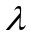的测定方法。
2. 掌握直管摩擦系数与雷诺数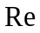和相对粗糙度之间的关系及变化规律。
3. 熟悉离心泵的操作方法，掌握离心泵特性曲线。

二、实验原理
1. 直管阻力的测定
在管道内流动时，由于流体内摩擦力的存在，必然有能量损耗，此损耗能量为直管阻力损失。根据柏努利方程对水平等直径的1、2两截面间的阻力损失为：

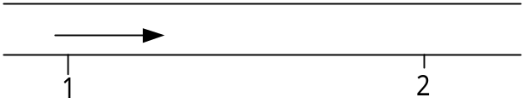
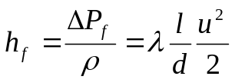 （1）
由式（1）可得：
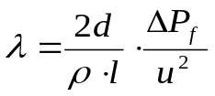 （2）
又：
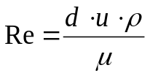 （3）
式中：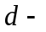管径，m ； 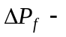直管阻力引起的压强降，Pa；
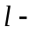管长，m； 流体的密度，kg / m³；
流速，m / s； 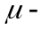流体的粘度，N·s / m²。
由式（2）可计算出不同流速下的直管摩擦系数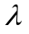，用式（3）计算对应的Re，从而整理出直管摩擦系数和雷诺数Re的关系，在双对数坐标系中绘出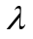与Re的关系曲线。
2. 离心泵特性曲线测定
离心泵是最常见的液体输送设备。在一定的型号和转速下，离心泵的扬程H、轴功率N及效率均随流量Q而改变。通常通过实验测出H—Q、N—Q及—Q 关系，并用曲线表示之，称为特性曲线。特性曲线是确定泵的适宜操作条件和选用泵的重要依据。泵特性曲线的具体测定方法如下：

（1）H 的测定
在泵的吸入口和排出口之间列柏努利方程
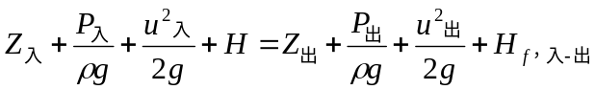 （4）
则有：
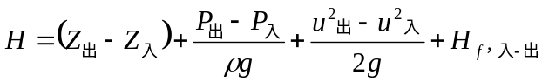 （5）
上式中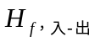是泵的吸入口和压出口之间管路内的流体流动阻力，与柏努利方程中其它项比较，值很小，故可忽略。忽略离心泵入口和出口处管径的变化，即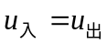。于是上式变为：
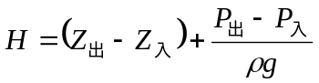 （6）
将测得的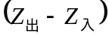和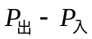值代入上式，即可求得H。

（2）N 的测定
功率表测得的功率为电动机的输入功率。由于泵由电动机直接带动，传动效率可视为1。即：
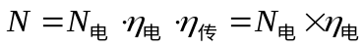 （7）
式中：N—泵的轴功率，kW； N_{电}—电机的输入功率，kW；
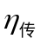—传动效率，可视为1； 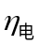—电动机效率，可视为60%。

（3） 的测定
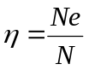 （8）
其中：
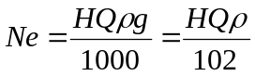 （9）
式中：—泵的效率； Ne—泵的有效功率kW； H—泵的扬程，m；
Q—泵的流量，m³∙s⁻¹ ； —水的密度，kg∙m⁻³ 。

三、 实验设备和流程

1、装置介绍
装置主要由循环水箱、离心泵、待测管路、管件、阀门及配套测量仪表组成。将泵启动后，循环水箱中的流体流经流量计、待测管路后再返回循环水箱。
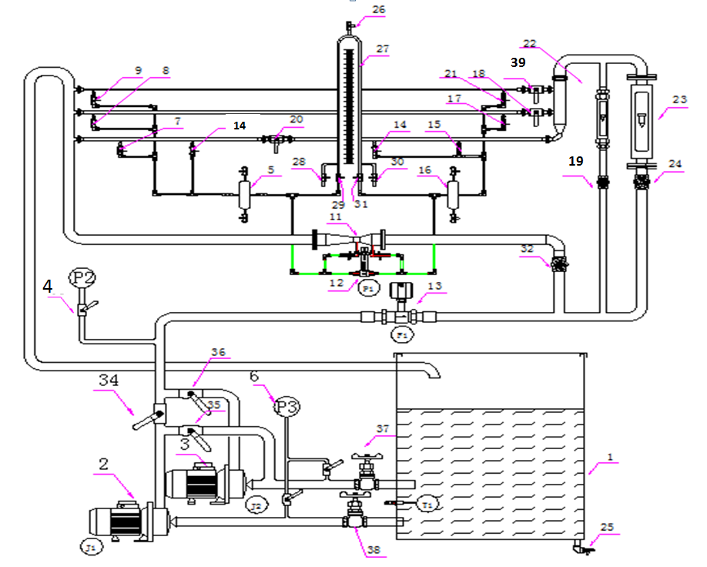
图2 流体流动综合实验装置图
1-水箱；2、3-离心泵；4-离心泵出口压力表及传感器；5、16-缓冲罐；6-离心泵入口真空表；7、15-测局部阻力远端阀；8、17-粗糙管测压阀；14-测局部阻力近端阀； 9、21-光滑管测压阀；20-局部阻力阀；11-文丘里流量计；12-压力传感器；13-涡流流量计；18-粗糙管阀；22-小转子流量计；23-大转子流量计；19、24-流量调节阀门；25-水箱放水阀；26-倒U型管放空阀；27-倒U型管；28、30-倒U型管排水阀；29、31-倒U型管平衡阀；32-文丘里管闸球阀；34、35、36-离心泵串并联控制阀；37、38离心泵入口阀；39-光滑管阀。

实验设备主要技术参数如表1所示：
表1 实验设备主要技术参数
序号 | 名称 | 规格 | 材料
1 | 玻璃转子流量计 | LZB—25 100~1000 L∙h⁻¹  VA10-15F 10~100 L∙h⁻¹
2 | 压差传感器 | 型号LXWY 测量范围0~200 kPa | 不锈钢
3 | 离心泵2台 | 型号WB70/055 | 不锈钢
4 | 涡轮流量计 | 型号LWY-40 测量范围0~20 m³∙h⁻¹
5 | 变频器 | 型号E310-401-H3 规格：（0~50）Hz
6 | 真空表 | 测量范围-0.1~0 MPa 精度1.5级,  真空表测压位置管内径d₁=0.028m
7 | 压力表 | 测量范围0~0.25 MPa 精度1.5级  压强表测压位置管内径d₂=0.042m
8 | 光滑管 | 管径d=0.008 m； 管长l=1.70 m
9 | 粗糙管 | 管径d=0.010 m； 管长l=1.70 m
10 | 文丘里流量计 | 喉径d₀=0.020m | 不锈钢
11 | 实验主管路 | 管径d=0.043m | 不锈钢
12 | 真空表与压强表测压口之间的垂直距离 | 0.58m

2、实验装置面板图
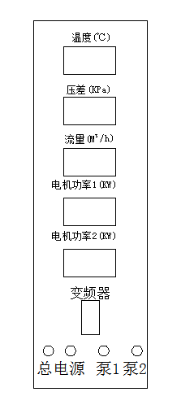
图3 实验装置仪表面板图

四、实验操作及注意事项

1.实验步骤

（1）流体阻力测定
1）光滑管阻力测定
①将光滑管路阀门全开，关闭粗糙管路阀门，在流量为零条件下，打开通向倒置U型管的进水阀29,31，检查导压管内是否有气泡存在。若倒置U型管内液柱高度差不为零，则表明导压管内存在气泡。需要进行赶气泡操作。
*导压系统赶气泡操作方法如下：
如图4所示加大流量，打开U型管进出水阀门29,31，使倒置U型管内液体充分流动，以赶出管路内的气泡；若观察气泡已赶净，将流量调节阀24关闭，U型管进出水阀29,31关闭，慢慢旋开倒置U型管上部的放空阀26后，分别缓慢打开阀门28、30，使液柱降至中点上下时马上关闭，管内形成气—水柱，此时管内液柱高度差不一定为零。然后关闭放空阀26，打开U型管进出水阀29,31，此时U型管两液柱的高度差应为零（1—2mm的高度差可以忽略），如不为零则表明管路中仍有气泡存在，需要重复进行赶气泡操作。
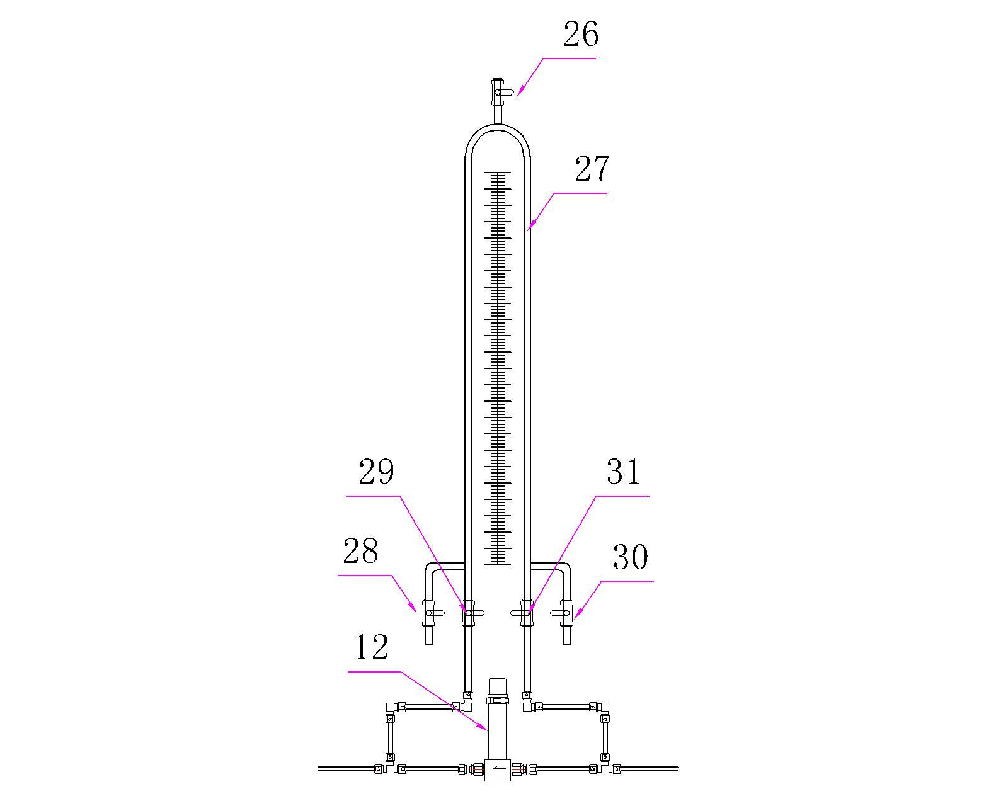
图4 导压系统示意图
28、30-排水阀；27-U型管进水阀；12-压力传感器；26-U型管放空阀；27-U型管
②该装置两个转子流量计并联连接，根据流量大小选择不同量程的流量计测量流量。
③差压变送器与倒置U型管亦是并联连接，用于测量压差，小流量时用∪型管压差计测量，大流量时用差压变送器测量。应在最大流量和最小流量之间进行实验操作，一般测取15～20组数据。
注：在测大流量的压差时应关闭U型管的进出水阀29,31，防止水利用U型管形成回路影响实验数据。
2）粗糙管阻力测定：
关闭光滑管阀，将粗糙管阀全开，从小流量到最大流量，测取15~20组数据。测量方法同光滑管。
3）测取水箱水温。待数据测量完毕，关闭流量调节阀，停泵。

（2）离心泵性能测定
1）检查流量调节阀32，压力表4的开关及真空表6的开关是否关闭(应关闭)。
2）启动离心泵，缓慢打开调节阀32至全开。待系统内流体稳定，即系统内已没有气体，打开压力表和真空表的开关，方可测取数据。
3）用阀门32调节流量，从流量为零至最大或流量从最大到零，测取9～10组数据，同时记录泵入口压强、泵出口压强、功率表读数，并记录水温。
4）实验结束后，关闭流量调节阀，停泵，切断电源。

2. 实验注意事项
（1）实验前理清流程，不要用力扭动各种阀门，为了保护阀门，全开或全关后最好回半圈。
（2）不要擅自改变变频器及实验数显装置的设置。
（3）在实验过程中每调节一个流量之后应待流量和直管压降的数据稳定以后方可记录数据。
（4）启动离心泵前，必须关闭流量调节阀，关闭压力表和真空表的开关，以免损坏测量仪表。
（5）利用压力传感器测量大流量下△P时，应切断空气—水倒置U型玻璃管的阀门，否则将影响测量数值的准确。
（6）若较长时间未使用该装置，启动离心泵时应先盘轴转动以免烧坏电机。
（7）使用变频调速器时一定注意FWD指示灯亮，切忌按FWD REV键，REV指示灯亮时电机反转。
（8）实验用水要用清洁的蒸馏水，以免影响涡轮流量计运行和寿命。

五、实验数据处理

根据所做的实验项目选择相应的实验数据记录以及处理表格（表2~3）。

表2 直管阻力的测定（**管）
水温： ℃；管长： m；管径： m
序号 | 水流量Q  /L·h⁻¹ | 直管压降ΔP |  |  | 流速u  /m·s⁻¹ | 雷诺数Re | 摩擦阻力系数 λ
序号 | 水流量Q  /L·h⁻¹ | （KPa） | （mmH₂O）
1 | 1000 |  | -
2 | 900 |  | -
3 | 800 |  | -
4 | 700 |  | -
5 | 600 |  | -
6 | 500 |  | -
7 | 400 |  | -
8 | 300 |  | -
9 | 200 |  | -
10 | 100 | -
11 | 90 | -
12 | 80 | -
13 | 70 | -
14 | 60 | -
15 | 50 | -
16 | 40 | -
17 | 30 | -
18 | 20 | -
19 | 10 | -

表3 离心泵特性曲线的测定
水温： ℃
序号 | 水流量Q /m³·h⁻¹ | 入口表压P₁ /MPa | 出口表压P₂ /MPa | 电机功率N_{电}/kW | 扬程H/mH₂O | 轴功率N/kW | 效率η
1 | 0
2
3
4
5
6
7
8
9 | 9.40

六、思考题
1. 为什么要排除管路系统的气泡？如何排除？
2. 直管阻力产生的原因是什么？如何测定及计算？
3. 实验中，摩擦系数随流速如何变化？解释其原因。

附数据处理过程举例（仅供参考，以实际数据为准）：
1.流体阻力测量：
直管摩擦系数与雷诺数Re的测定：
以光滑管为例:内径8mm、管长1.70米
小流量数据：q_{v}＝40(l／h)，h＝25(mmH₂O) (以实测数据为例)
实验水温=7.8℃ 粘度＝1.43×10⁻³ (Pa.s) 密度＝999.74（kg／m³）
管内流速 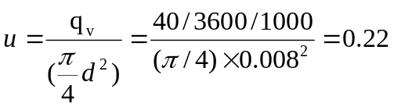（m/s）
阻力降 =245(Pa)
雷诺数 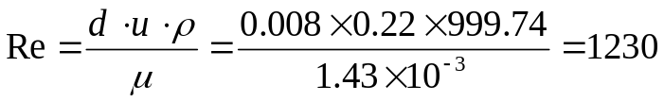
阻力系数 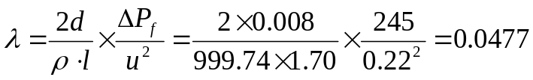

2.离心泵性能的测定
H的测定：
涡轮流量计读数：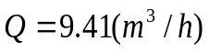 功率表读数：0.8kW
离心泵出口压力表：0.036MPa； 离心泵入口压力表：-0.047MPa
实验水温=10.4℃ 粘度＝1.33×10⁻³ (Pa.s) 密度＝999.39（kg／m³）
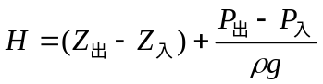
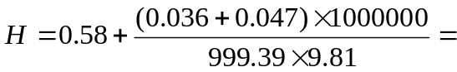9.05（m）
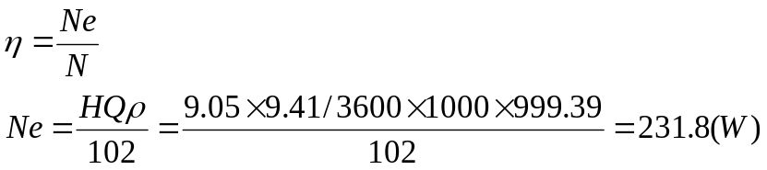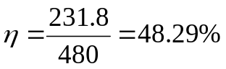

实验二（b） 空气－水蒸汽对流传热实验（浙江中控装置）

一、实验目的
1．测定套管式换热器中，空气－水蒸气系统的传热系数K；
2．测定不同空气流量时，Nu与Re之间的关系，并将此关系标绘于双对数坐标纸上，确定准数关系式。

二、基本原理
在套管换热器中，空气与水蒸汽通过管壁进行换热，其传热速率为：
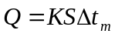 （2-1）
其中：Q－单位时间内的传热量，[W]；
S—空气、水蒸气间的传热面积，[m²]，以套管换热器内管外表面积作计算基准；
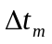－空气与水蒸气沿整个传热面的平均温度差[℃或K]，
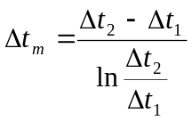 （2-2）
实验过程中，水蒸气的温度保持不变，因此：
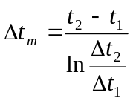 （2-3）
式（2－1）中的传热量Q可从热量衡算式得出：
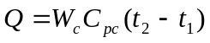 （2-4）

根据传热关系，传热系数K是由以下几部分热阻组成的，即：
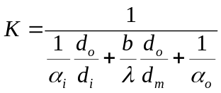 （2-5）
式中：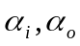——分别为空气、水蒸汽的对流给热系数，[W/m²﹒℃]或[W/m²﹒K]；
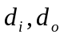——内管的内径和外径；
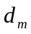——内管平均直径[m]；
b——内管壁厚[m]；
——内管导热系数[W/m﹒℃]。
式（2-5）中，因管外水蒸汽的对流给热系数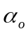较大，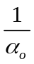之值较小；值较大故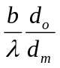之值也较小，故可忽略，于是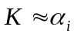
当空气在圆形直管中作强制湍流时，其给热系数可写为准数方程式：
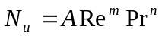 （2-6）
式中：
Nu－努塞尔数，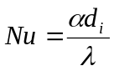，无因次；
Re－雷诺数，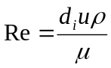，无因次；
Pr－普兰特数，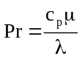，无因次；
当空气流量改变后，将改变热平衡关系，Nu将随Re改变而改变。通常流体被加热时，n＝0.4，将（2-6）两边取对数，得到直线方程：
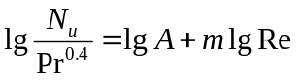 （2-7）
在双对数坐标中作图，找出直线斜率，即为m，在直线上任取一点的函数值代入方程值，则可得到系数A，即：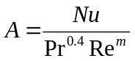

三、实验装置和流程
1．实验装置
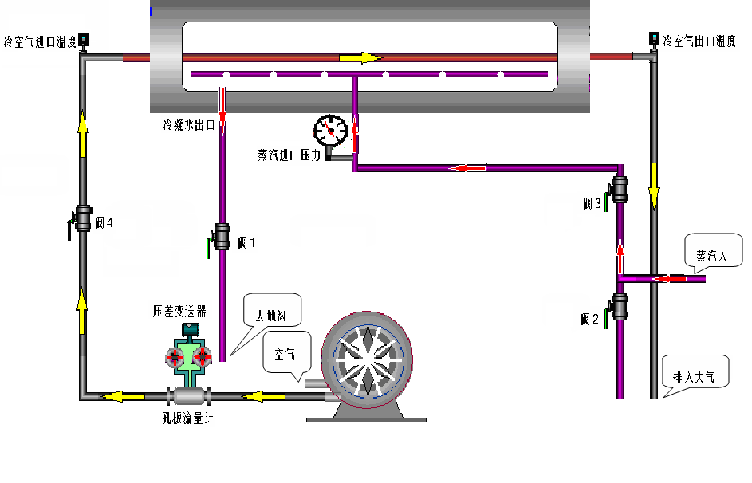
来自蒸汽发生器的水蒸气进入玻璃套管换热器环隙，与来自风机的空气在套管换热器内进行热交换，冷凝水经管道排入地沟。冷空气经孔板流量计进入套管换热器内管（紫铜管），热交换后排出装置外。
2．设备与仪表规格
（1）紫铜管规格：直径Φ21×2.5mm，长度L＝1000mm；
（2）外套玻璃管规格：直径Φ100×5mm，长度L＝1000mm；
（3）铂热电阻及智能温度显示仪；
（4）全自动蒸汽发生器及蒸汽压力表。

四、实验步骤和注意事项
1.清洗蒸汽发生器：排除蒸汽发生器水箱内的水，并通水清洗干净。
注意：只能在冷态下清洗，热态下禁止清洗发生器，否则高温高压的蒸汽排出极易发生安全事故。
2.进水：打开进水阀，开启发生器电源，水泵启动前先排气，蒸汽发生器内水泵自动灌装清水至水箱球体中部后将水进行加热，到达符合条件的蒸汽压力（0.5MPa）后，系统自动处于保温状态。
注意：在实验过程中注意观察水箱内是否有水，随时补充。
3.打开总电源开关、仪表电源开关，检查仪表面板上空气流量的控制方式是否为自动、进系统的蒸气调节阀3是否关闭，熟悉实验流程。
4.通入空气：打开控制面板上的风机电源开关，让风机工作，调节流量（8.5<Q<20m³/h），让套管换热器里充有一定量的空气。
5.排除蒸汽管线中原积存的冷凝水：慢慢打开蒸汽管冷凝水排放阀2，让蒸汽压力把管道中的冷凝水带走，当听到蒸汽响时关闭冷凝水排出阀2，方可进行下一步实验。
6.通蒸汽：仔细调节蒸汽进汽阀和阀3的开度，让蒸汽徐徐进入换热器中（切忌猛开，防止玻璃爆裂伤人），逐渐充满系统中，使系统由“冷态”转变为“热态”，不得少于10分钟，防止玻璃管因突然受热、受压而爆裂。
注意：蒸汽压力一般控制在0.02MPa（表压）以下，否则可能造成玻璃管爆裂和填料损坏。
蒸汽进汽阀和阀3的开度尽量小，蒸汽压力表的读数滞后，大概20分钟才有读数。
7.仔细调节进系统蒸汽调节阀3的开度，使蒸汽压力稳定并保持在0~0.02Mpa某个值，实验过程中专人控制，以保证在恒压条件下操作，再根据测试要求，由大到小逐渐调节空气进口阀4的开度，合理确定6～8个实验点。待流量和热交换稳定后（每个流量下至少应保持热交换8-10分钟才视为稳定），分别读取冷流体流量、冷流体进出口温度、以及蒸汽温度；
8.实验终了，关闭进水阀门，关闭蒸汽发生器，关闭蒸汽进口阀3，待系统逐渐冷却后关闭风机电源，关闭仪表电源，关闭总电源。
注意事项:
（1）一定要在套管换热器内管输以一定量的空气，方可开启蒸汽阀门，且必须在排除蒸汽管线上原先积存的凝结水后，方可把蒸汽通入套管换热器中。
（2）开始通入蒸汽时，要缓慢打开蒸汽阀门，使蒸汽徐徐流入换热器中，逐渐加热，由“冷态”转变为“热态”不得少于10min，以防止玻璃管因突然受热、受压而爆裂。
（3）操作过程中，蒸汽压力一般控制在0.02MPa（表压）以下，否则可能造成玻璃管爆裂和填料损坏。
（4）测定各参数时，必须是在稳定传热状态下，并且随时注意惰气的排空和压力表读数的调整。一般热稳定时间都至少需保证8-10分钟以上，以保证数据的可靠性。

五、数据记录和处理
1．原始数据记录
换热器内管：紫铜管 规格：Φ21×2.5mm，长度L：1000mm；
序号 | 冷流体流量V_{c}  （m³/h） | 冷流体进口温度t₁（℃） | 冷流体出口温度t₂（℃） | 水蒸汽进口温度T₁（℃） | 水蒸汽出口温度T₂（℃）
1
2
……
2．实验数据处理
2.1 以一组数据为例计算出K、Nu、Re、Pr，并将计算结果列于下表：
序号 | 传热量 | 传热系数 | Nu准数 | Re准数 | Pr准数
1
2
……
2.2 在双对数坐标纸上绘出Nu与Re的关系曲线，根据曲线拟合出m和A。

六、思考题
1. 在计算冷流体质量流量时所用到的密度值与求雷诺数时的密度值是否一致？它们分别表示什么位置的密度，应在什么条件下进行计算。
2. △t_{m}的物理意义是什么，本实验如何确定？

附：冷流体物性与温度的关系：
- 空气的密度与温度的关系：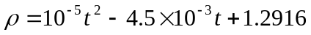
- 空气的比热与温度的关系：60℃以下：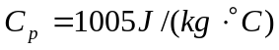
70℃以上：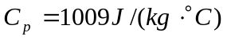
- 空气的导热系数与温度的关系：
- 空气的粘度与温度的关系式：

实验三 精馏实验（天津大学装置）

一、实验目的
1. 测定精馏塔在全回流条件下，稳定操作后的全塔理论塔板数和全塔效率。
2. 测定精馏塔在部分回流条件下，稳定操作后的全塔理论塔板数和全塔效率。

二、基本原理

1．全塔效率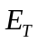
全塔效率又称总板效率，是指达到指定分离效果所需理论板数与实际板数的比值，即
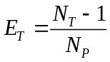 （1）
式中，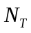－完成一定分离任务所需的理论塔板数，包括蒸馏釜；
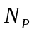－完成一定分离任务所需的实际塔板数。
全塔效率简单地反映了整个塔内塔板的平均效率，说明了塔板结构、物性系数、操作状况对塔分离能力的影响。对于塔内所需理论塔板数，可由已知的双组分物系平衡关系，以及实验中测得的塔顶、塔釜出液的组成，回流比R和热状况q等，用图解法求得。

2. 图解法求理论塔板数
图解法又称麦卡勃－蒂列（McCabe－Thiele）法，简称M－T法，其原理与逐板计算法完全相同，只是将逐板计算过程在y－x图上直观地表示出来。

（1）全回流操作
在精馏全回流操作时，操作线在y－x图上为对角线，如图1所示，根据塔顶、塔釜的组成在操作线和平衡线间作梯级，即可得到理论塔板数。
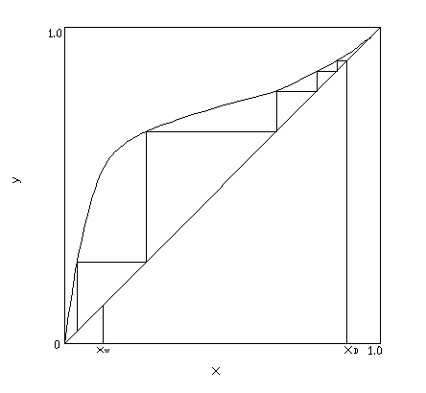
图1 乙醇-水体系全回流时理论板数的确定

（2）部分回流操作
进料热状况参数q按下式计算：
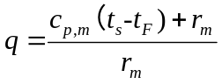 （2）
式中：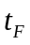－进料温度，℃；－进料液的泡点温度，℃，由物料的进料组成x_{F}，查物系的t-x-y图确定；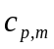－进料液在平均温度(t_{s}+t_{F})/2下的比热容，kJ·kmol⁻¹ ·℃⁻¹，由式（3）得到；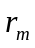－进料液的汽化潜热，kJ·kmol⁻¹，由式（4）可得。
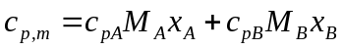 （3）
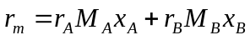 （4）
式中：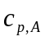，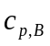—组分A、B在平均温度(t_{s}+t_{F})/2下的比热容，kJ·kmol⁻¹·℃⁻¹；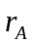，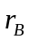—组分A、B在进料的泡点温度下的汽化热，kJ·kg⁻¹；，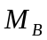—组分A、B的摩尔质量，kg·kmol⁻¹；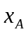，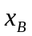—组分A、B在进料中的摩尔分数。
这样在y－x图上作出相平衡曲线、辅助线对角线、精馏段操作线、q线和提馏段操作线，根据x_{D}、x_{W}在操作线和平衡线间作梯级，即可得到理论塔板数，如图2所示。
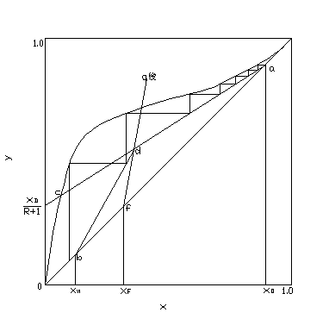
图2 乙醇-水体系部分回流时理论板数的确定

三、实验装置和流程

1.实验装置流程示意图（如图4所示）：
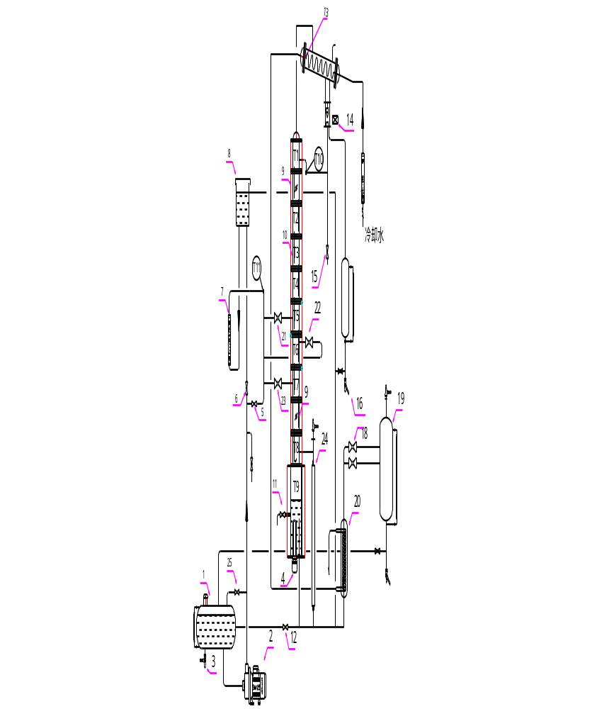
图4 精馏实验装置流程图
1-储料罐；2-进料泵；3-放料阀；4-加热器；5-直接进料阀；6-间接进料阀；7-流量计；8-高位槽；9-玻璃观察段；10-精馏塔；11-塔釜取样阀；12-釜液放空阀；13-塔顶冷凝器；14回流比控制器；15-塔顶取样阀；16-馏出液回收罐；18-电磁阀；19-釜残液回收罐；20-塔釜冷凝器；21-第五块板进料阀；22-第六块板进料阀；23-第七块板进料；24-磁翻转液位计；25-料液循环阀；
乙醇-水原料液从储料罐1经进料泵2以直接或间接方式进入塔内，塔釜内液体由电加热器4产生蒸汽逐板上升，经与板上的液体传质后，进入塔顶冷凝器13的管程，被壳程的冷却水全部冷凝成液体后，经回流比控制器14，一部分作为回流液返回塔内，一部分作为产品进入馏出液回收罐16。釜液经塔釜冷凝器20冷却后进入釜残液回收罐19。

2.实验设备主要技术参数
精馏塔实验装置结构参数见表2。
表2 精馏塔结构参数
名称 | 直径  （mm） | 高 度  （mm） | 板间距  （mm） | 板 数  (块) | 板型、孔径（mm） | 降液管 | 材 质
塔体 | Φ57×3.5 |  | 100 | 9 | 筛板(2.0) | Φ8×1.5 | 不锈钢
塔釜 | Φ100×2 | 300 |  |  |  |  | 不锈钢
塔顶冷凝器 | Φ57×3.5 | 300 |  |  |  |  | 不锈钢
塔釜冷凝器 | Φ57×3.5 | 300 |  |  |  |  | 不锈钢

3.实验设备面板图（如图5所示）：
1-塔顶温度（℃） 1-第七块板温度（℃）
2-第四块板温度（℃） 2-第八块板温度（℃）
3-第五块板温度（℃） 3-第九块板温度（℃）
4-第六块板温度（℃） 4-塔釜液相温度（℃）

3-塔内压降（kpa） 回流温度（℃）
4-塔釜液位（mm）

进料温度（℃） 加热电压（V）

回流比控制器

总电源

进料泵开关 塔釜加热开关 进料预热开关 回流比开关
图5 精馏设备仪表面板图

四、实验步骤与注意事项

1. 全回流操作
1）将储料罐、塔釜、釜残液回收罐中的溶液通过泵循环搅拌均匀并调整其浓度为15%～20%(酒精的体积百分比，20C）。打开直接进料阀门、塔釜放空阀，开启进料泵，将料液加入塔釜中，至釜容积的2/3处，而后关闭进料阀门、放空阀和进料泵。
2）打开塔顶冷凝器进水阀门，保证冷却水足量（60 L∙h⁻¹ 即可）。
3）接通总电源开关， 调节加热电压约为150~170伏，启动塔釜加热开关（务必确保塔釜内液位达2/3处才加热，否则易干烧），并检查回流比开关是否处于关的状态（此时才为全回流），待塔板上建立液层后再适当加大电压（不超过180V），使塔内维持正常操作。
4）当各块塔板上鼓泡均匀后，保持加热釜电压不变, 在全回流情况下稳定20分钟左右。期间要随时观察塔内传质情况直至操作稳定（观察塔顶和塔釜液体温度不变即可）。然后分别在塔顶、塔釜取样口用500ml烧杯同时取样约220 ml（液体温度较高，取样时注意烫伤），冷却至30℃以下后，用酒精比重计进行检测，并通过《酒精溶液温度修正表》换算出换算得出20C的酒精度，进而计算出塔顶摩尔浓度x_{D}和塔釜摩尔浓度x_{W}。
2. 部分回流操作
1）打开间接进料阀门和进料泵，调节转子流量计，以3.0-5.0 L∙h⁻¹ 的流量向塔内加料，待进料流量稳定后，打开进料预热开关（实验期间需专人负责维持进料流量稳定，否则容易干烧造成加热管烧坏）。
2）用回流比控制调节器调节回流比为R＝1~10。待操作稳定后（塔顶和塔釜液体温度不变），观察塔板上传质状况，记下进料温度，分别在塔顶、塔釜和进料三处用500ml烧杯取样约220 ml（液体温度较高，取样时注意烫伤），冷却至30℃以下后，用酒精比重计进行检测，并通过《酒精溶液温度修正表》换算出换算得出20C的酒精度，进而计算出塔顶摩尔浓度x_{D}和塔釜摩尔浓度x_{W}。
3）取好实验数据并检查无误后可停止实验，此时关闭进料预热开关、塔釜加热开关、回流比调节器开关后再停进料泵、关进料阀门（必须先关加热再停止进料，否则容易干烧，烧坏加热器）。
4）停止加热后10分钟再关闭冷却水，一切复原。

3. 实验注意事项
1）本实验设备加热功率由仪表自动调节，注意控制加热升温要缓慢，以免发生爆沸(过冷沸腾)使釜液从塔顶冲出。若出现此现象应立即断电，重新操作。升温和正常操作过程中釜的电功率不能过大。
2）液体酒精度测定完后，需将液体倒入储料罐内回收。
3）开车时要先接通冷却水再向塔釜供热，停车时操作反之。
4）为便于对全回流和部分回流的实验结果(塔顶产品质量)进行比较，应尽量使两组实验的加热电压及所用料液浓度相同或相近。连续开出实验时，应将前一次实验时留存在塔釜、塔顶、塔底产品接受器内的料液混匀后循环使用。

五、实验数据记录及整理
1. 实验数据记录
全回流：
塔顶温度（℃） ，塔釜温度（℃） 。
部分回流：
进料流量（L/h）
塔顶温度（℃） ，塔釜温度（℃） 。

原始数据记录 |  |  |  |  |  | 数据处理结果
 |  |  | 实测温度(C) | 实测酒精度() | 20C酒精度() | 乙醇摩尔分数
全回流 |  | 馏出液
 |  | 釜残液
部分回流 | R= | 馏出液
部分回流 | R= | 釜残液
部分回流 | R= | 原料液
部分回流 | R= | 进料温度(C)

2．数据整理
（1）按全回流和部分回流分别用图解法计算理论板数。
（2）计算全塔效率。

六、思考题
1. 试分析影响塔板效率的因素有哪些？
2. 全回流在精馏塔操作中有何实际意义？

附1：乙醇—水溶液汽液相平衡数据（摩尔）
乙醇—水溶液汽液相平衡数据（摩尔）
x | y | x | y | x | y
0.000040 | 0.00053 | 0.0035 | 0.0412 | 0.4427 | 0.6299
0.000117 | 0.00153 | 0.0039 | 0.0451 | 0.4892 | 0.6470
0.000157 | 0.00204 | 0.0079 | 0.0876 | 0.5400 | 0.6692
0.000196 | 0.00255 | 0.0119 | 0.1275 | 0.5811 | 0.6876
0.000235 | 0.00307 | 0.0161 | 0.1634 | 0.6252 | 0.7110
0.000274 | 0.00358 | 0.0286 | 0.2396 | 0.6727 | 0.7361
0.000313 | 0.00410 | 0.0416 | 0.2992 | 0.7063 | 0.7582
0.000352 | 0.00461 | 0.0551 | 0.3451 | 0.7415 | 0.7800
0.00040 | 0.0051 | 0.0686 | 0.3806 | 0.7599 | 0.7926
0.00055 | 0.0077 | 0.0892 | 0.4209 | 0.7788 | 0.8042
0.0008 | 0.0103 | 0.1100 | 0.4541 | 0.7982 | 0.8183
0.0012 | 0.0157 | 0.1377 | 0.4868 | 0.8182 | 0.8325
0.0016 | 0.0198 | 0.1677 | 0.5127 | 0.8387 | 0.8491
0.0019 | 0.0248 | 0.2425 | 0.5522 | 0.8597 | 0.8640
0.0023 | 0.0290 | 0.2980 | 0.5741 | 0.8815 | 0.8825
0.0027 | 0.0333 | 0.3416 | 0.5910 | 0.8941 | 0.8941
0.0031 | 0.03725 | 0.4000 | 0.6144 | 1 | 1

附2：数据整理示例
1. 已知20C时酒精度为x，求乙醇的摩尔分数y。
解：因在20C时乙醇的密度为789kg/m³,水的密度为998kg/m³，乙醇的分子量为46,水的分子量为18。设乙醇—水溶液为1m³。
则乙醇摩尔数为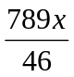，水摩尔数为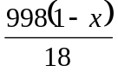。
则乙醇的摩尔分数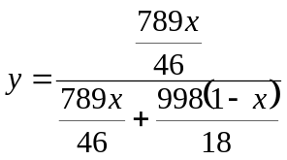
2. 已知原料液的摩尔分数以及温度，求原料液的热状况参数q。
例：已知乙醇的摩尔分数为0.058，温度为66.5C，求原料液的热状况参数q。
解：因操作条件下乙醇的汽化热为846kJ/kg,，水的的汽化热为2258kJ/kg。
由原料液的摩尔分数x_{F}=0.058，
得原料液的汽化热为：
r_{m}=0.058×846×46+（1-0.058）×2258×18=2257.1+38286.6=40543.7kJ/kmol
由原料液的摩尔分数x_{F}=0.058，查化工原理下册图1-3《常压下乙醇—水溶液的t-x-y图》，得泡点温度为90C。
因原料的进口温度为66.5C。则由原料进口温度升至泡点的平均温度为t_{平}=（90+66.5）/2=78.25C。
由附录（液体比热容共线图或液体比热容—温度关联式）得78.25C时乙醇比热容为3.46kJ/(kg•C)，水的比热容为4.19kJ/(kg•C)。
则原料液的平均比热容
c_{p}=0.058×3.46×46+（1-0.058）×4.19×18=9.23+71.05=80.28 kJ/(kmol•C)

得原料液热状况参数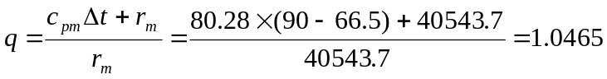

实验四（a） 干燥实验（天津大学装置）

一、实验目的
1. 了解洞道式干燥装置的基本结构、工艺流程和操作方法。
2. 学习测定物料在恒定干燥条件下干燥特性的实验方法，掌握根据实验干燥曲线求取干燥速率曲线以及恒速阶段干燥速率、临界含水量、平衡含水量的实验分析方法。

二、基本原理
在设计干燥器的尺寸或确定干燥器的生产能力时，被干燥物料在给定干燥条件下的干燥速率、临界湿含量和平衡湿含量等干燥特性数据是最基本的技术依据参数。由于实际生产中的被干燥物料的性质千变万化，因此对于大多数具体的被干燥物料而言，其干燥特性数据常常需要通过实验测定。
按干燥过程中空气状态参数是否变化，可将干燥过程分为恒定干燥条件操作和非恒定干燥条件操作两大类。若用大量空气干燥少量物料，则可以认为湿空气在干燥过程中温度、湿度均不变，再加上气流速度、与物料的接触方式不变，则称这种操作为恒定干燥条件下的干燥操作。
1. 干燥速率的定义
干燥速率的定义为单位干燥面积（提供湿分汽化的面积）、单位时间内所除去的湿分质量。即
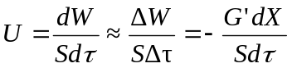 (1)
式中，－干燥速率，又称干燥通量，kg/（m²s）；
S－干燥表面积，m²；
－汽化的湿分量，kg；
－干燥时间，s；
G/－绝干物料的质量，kg；
－物料湿含量，kg湿分/kg干物料；
负号表示随干燥时间的增加而减少。
2. 干燥速率的测定方法
将湿物料试样置于恒定空气流中进行干燥实验，随着干燥时间的延长，水分不断汽化，湿物料质量减少。若记录物料不同时间下质量，直到物料质量不变为止，也就是物料在该条件下达到干燥极限为止，此时留在物料中的水分就是平衡水分*。再将物料烘干后称重得到绝干物料重G/，则物料中瞬间含水率为
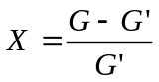 （2）
计算出每一时刻的瞬间含水率，然后将对干燥时间作图，如图1，即为干燥曲线。干燥曲线还可以变换得到干燥速率曲线。由已测得的干燥曲线求出不同下的斜率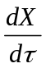，再由式（1）计算得到干燥速率，将对作图，就是干燥速率曲线，如图2所示。
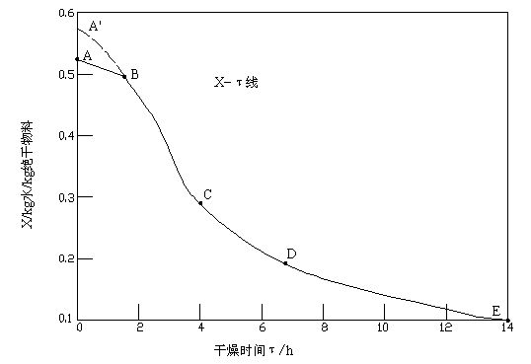

图1 恒定干燥条件下的干燥曲线
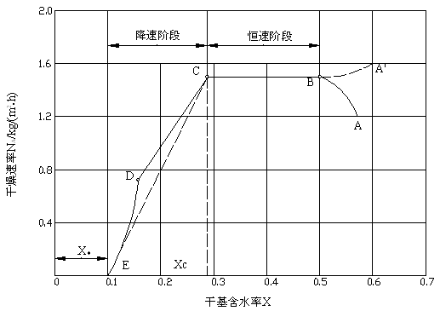
图2 恒定干燥条件下的干燥速率曲线

三、实验装置

（1）实验装置流程示意图（如图3所示）：
本装置主要由洞道干燥器、风机、称重传感器、加热器、干球温度计、湿球温度计等组成。
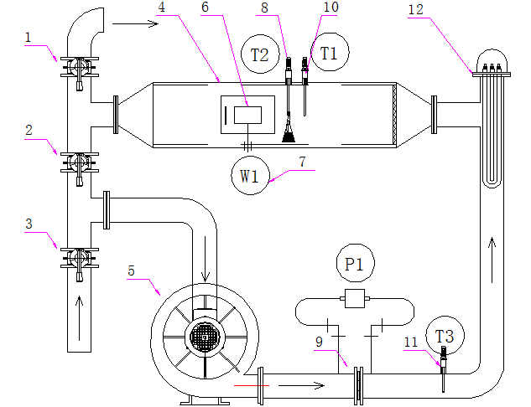
图3 洞道干燥器实验装置流程示意图
1-废气排出阀；2-废气循环阀；3-空气进气阀；4-洞道干燥器；5-风机；6-干燥物料；7-重量传感器；8-湿球温度计；9-孔板流量计；10-干球温度计；11-空气进口温度计；12-加热器
新鲜空气与废气混合后经风机5输送进入加热器12，热空气在洞道干燥器4内与湿物料进行热质传递后，一部分废气排出大气，一部分与新鲜空气混合进行废气循环，空气流量由孔板流量计9计量。

（2）设备与仪表规格
洞道尺寸：长1.16 m 宽0.190 m 高0.24m
加热功率：500w-1500w 空气流量：1-5m³·min⁻¹ 干燥温度：40-120℃
重量传感器显示仪：量程（0-200g）；
干球温度计、湿球温度计显示仪：量程（0-150℃）；
孔板流量计处温度计显示仪：量程（0-100℃）；
孔板流量计压差变送器和显示仪：量程（0-10kPa）。

（3）洞道式干燥器实验装置仪表面板图（见图4）
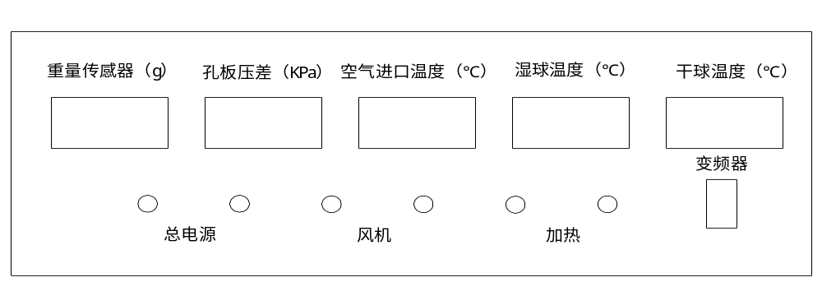
图4 洞道式干燥器实验装置面板图

四、实验步骤与注意事项

1. 操作步骤
1）将干燥物料（帆布）放入水中浸湿，将放湿球温度计纱布的烧杯装满水。
2）调节送风机吸入口的蝶阀3到全开的位置后启动风机。
3）通过废气排出阀1和废气循环阀2调节空气到指定流量后，开启加热开关。在智能仪表中设定干球温度(60-80℃)，仪表自动调节到指定的温度。
4）在空气温度、流量稳定条件下，把充分浸湿的干燥物料（帆布）固定在重量传感器7上并与气流平行放置。
5）在系统稳定状况下，记录干燥时间每隔3分钟时重量传感器显示的重量W₁（为物料和支架的总重量之和），直至干燥物料的重量不再明显减轻为止（按3min重量降低约0.1~0.2g即可结束）。
6）小心地取出物料，记录重量传感器测定的支架重量W₂。
7）先关闭加热，待干球温度降至常温后关闭风机和总电源。一切复原。
8）将物料放入烘箱中，在120℃条件下烘干至恒重（约20分钟），马上用天平称量其绝干质量G/。
9）关闭烘箱电源。

2. 注意事项
（1）重量传感器的量程较小，精度比较高，所以在放置干燥物料时务必轻拿轻放，以免损坏或降低重量传感器的灵敏度。
（2）当干燥器内有空气流过时才能开启加热装置，以避免干烧损坏加热器，本装置必须先开风机才能开加热开关。
（3）干燥物料要保证充分浸湿但不能有水滴滴下，否则将影响实验数据的准确性。
（4）实验进行中不要改变智能仪表的设置。

五、实验报告
表1 洞道干燥实验数据记录及处理表格
干球温度t： ℃；湿球温度t_{w}： ℃
框架重量W₂： g；干燥面积S：0.165×0.085×2=0.02805 m²
绝干物料量G′： g。
原始数据记录 |  |  | 数据处理结果
序号 | 累计时间/分 | 总重量  W₁/g | 湿物料重量G（G=W₁-W₂）/g | 干基含水量X / kg·kg⁻¹ | 平均含水量   / kg·kg⁻¹ | 干燥速率  U/kgm⁻²h⁻¹
1
2
3
...

实验报告要求
（1）根据实验数据绘制干燥曲线和干燥速率曲线；
（2）根据干燥速率曲线读取物料的恒速阶段干燥速率U_{c}、临界含水量X_{c}、平衡含水量X*。

六、思考题
1. 什么是恒定干燥条件？本实验装置中采用了哪些措施来保持干燥过程在恒定干燥条件下进行？
2. 控制恒速干燥阶段速率的因素是什么？控制降速干燥阶段干燥速率的因素又是什么？
3. 为什么要先启动风机，再启动加热器？如何判断实验已经结束？

